Год экологии

ПЛАН мероприятий в школе
по проведению Года экологии в 2017 году.

Информация
о проделанной работе по проведению мероприятий в рамках акции «Всероссийский экологический урок «Сделаем вместе!»» в МБОУ СОШ№7, 23.03.17г.
В целях просвещения детей, подростков и молодежи, формирования ответственности за окружающий мир, вовлечения подрастающего поколения в защиту и поддержку окружающей среды в МБОУ СОШ№7 провели мероприятия в рамках акции «Всероссийский экологический урок «Сделаем вместе!»»:
-зарегистрировались для участия в акции на сайте http://doit-together.ru.;
-23.03.17г провели экологический урок в 7акл с использованием материалов «Свобода от отходов» с презентацией акции, графических материалов и символики (значок-наклейка) на сайте www.экоурок.рф.
-18.03.17г с учащимися 5-11классов провели зеленую акцию- субботник по благоустройству школьной территории ( посадка деревьев, побелка, уборка территории).
Информация о проведенном уроке размещена на школьном сайте.

Директор МБОУ СОШ№7 Гисинов И.М
Заместитель директора по ВР Юзбекова Б.К

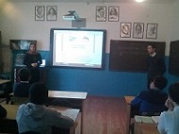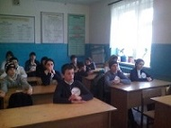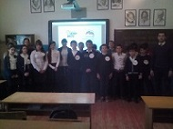

Озеленение территории школы
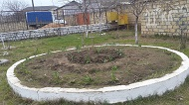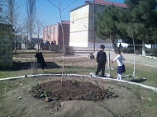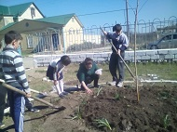

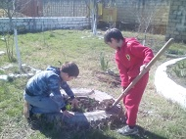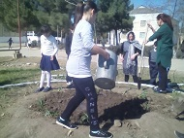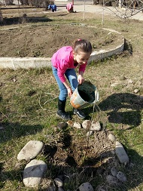

Раскопка школьного участка

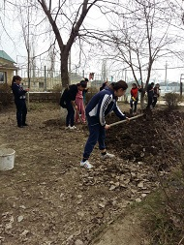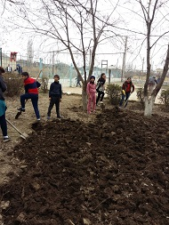

Оформление "Зеленый уголок" в кабинете и коридоре школы
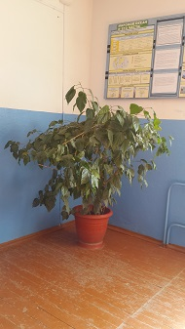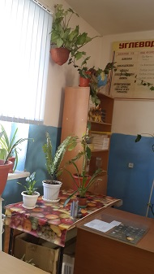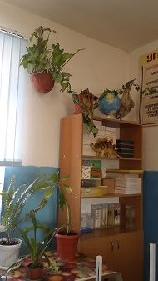

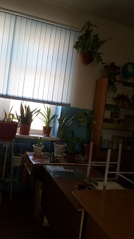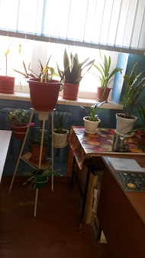

Мероприятия, посвященные году экологии:

1) 15.04.17 г Магомедова П.М. провела "Экологический урок" в игровой форме в 6а классе.
2) 12.04.17 г Ризаев С.М. провел брейн-ринг "День птиц".
3) 10.04.17 г конкурсы: "Лучший скворечник"
"Лучшая подделка птиц"
"Лучший рисунок"
"Лучшая фотография".
4) 15.04.17 г Сейидов У.Ш. провел Всекавказский экологический урок "Природа Кавказа" в 7а классе.

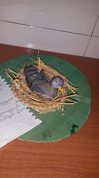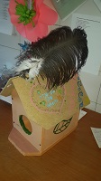
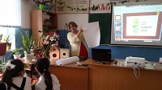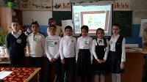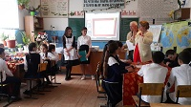
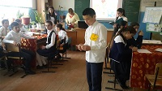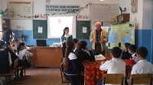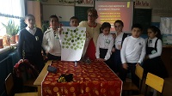
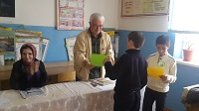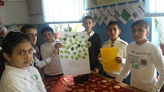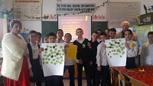
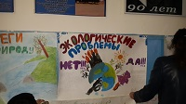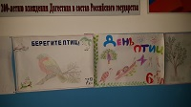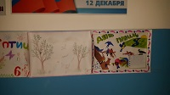
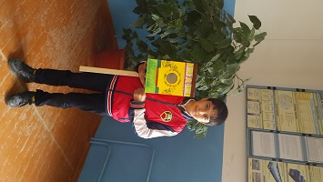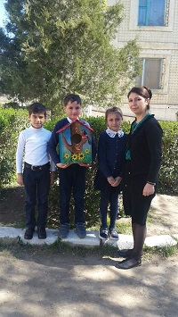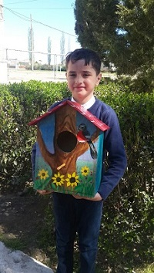

19 апреля в школе учитель географии Магомедова К.Р. провела экологический урок "Зеленое наследие" в 8а классе.

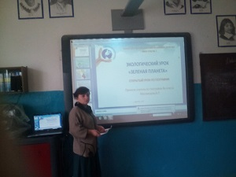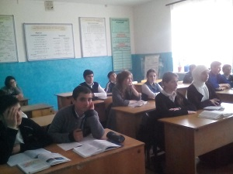
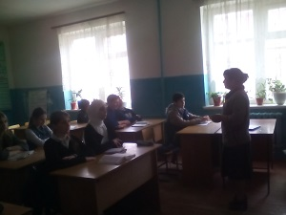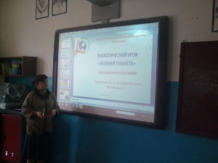

Информация
о проделанной работе по реализации мероприятий в рамках эколого-просветительского проекта «Природа касается детей» в МБОУ СОШ№7, 27.04.17г.
В рамках эколого-просветительского проекта «Природа касается детей» с целью формирования у подрастающего поколения экологического самосознания и развития интереса к вопросам сохранения исчезающих и редких видов животного и растительного мира Северного Кавказа в МБОУ СОШ№7 были проведены следующие мероприятия:
-15.04.17г в 5 «в» классе в соответствии с методическими указаниями, размещенные на сайте Минобрнауки РД, провели экологический урок «Природа Кавказа»- Юзбекова Б.К;
-организовали участие в конкурсе-эссе на тему : «Сохранение переднеазиатского леопарда в дикой природе», номинация – «Природа родного края», тема эссе «Эоловый город», ученица 9 «а» класса Алисултанова Нинеханум Лазировна, руководитель - учитель русского языка и литературы Гаджиумарова У.Н.

Отчет

о проделанной работе по реализации плана мероприятий к Году экологии в МБОУ СОШ№7 за апрель 2017г.
В целях воспитания учащихся бережному отношению к окружающей среде и в рамках реализации плана мероприятий к Году экологии были проведены следующие мероприятия в этом направлении:
- 13.04.17г. провели мероприятие среди 7 кл., посвященное дню птиц,
Ризаев С.М. учитель биологии, тема: «Птицы нашей местности»
-15.04.17г. провели экологическую викторину в среди 6 классов на тему: «День экологических знаний» учитель географии Магомедова П.М;
- 11.04.17г с учащимися 5-11кл организовали субботники поливка растений, побелка, также продолжаем уход в кабинете и зеленый уголок комнатных растений в коридоре на 3-ем этаже с учащимися 6-7 классов-учитель географии Магомедова П.М;
-18.04.17г провели экологический урок в 1 «б» учитель Агабекова Э.А. учитель нач.кл., на тему: «Берегите зеленый мир» с презентацией в рамках акции .
- 17. 04. 17г. открытый урок на тему: «Золотое кольцо России» в 3 «г» классе, Омарова Н. Т.учитель нач. кл., посвященный Году экологии 2017.
19.04.17 г. экологический урок «Зеленое наследие « в 8 «а» классе, учитель географии Магомедова К.Р.
- 21. 04. 17г. В игровой форме урок на тему: «Земля – наш дом» в 1 «а» классе учитель Кардашева С.Ш. учитель нач. классов
- 22.04.17г. экологическую игру в 5 «б» на тему: «Загрязнение окружающей среды» Греева М.Г. зав. Библиотеки.
- 22.04.17г. провели диктант (Всемирный День Земли.) в 5 – 11 кл.
- каждую субботу проводятся субботник ,где проводятся работа на участке школы и рядом территория, побелка, копают участок, поливка растений, избавляемся от мусора и т. Д.
- проводились конкурсы среди 5 – 11 классов на лучший плакат по экологии, выпускали стенгазеты на тему: «Берегите птиц!», «Кормите птиц зимой!», а также лучший скворечник, синичник, кормушка и т.д., и еще лучший рисунок среди учащихся и поделки подручными средствами (птицы).

Директор МБОУ СОШ№7 Гисинов И.М
Заместитель директора по ВР Юзбекова Б.К

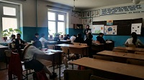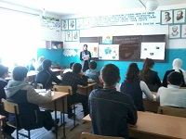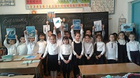
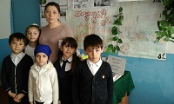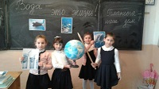

Отчет
о проделанной работе по реализации плана мероприятий к Году экологии в МБОУ СОШ№7 за ноябрь 2017
В целях воспитания учащихся бережному отношению к окружающей среде и в рамках реализации плана мероприятий к Году экологии были проведены следующие мероприятия в этом направлении:
- 11. 11. 17г. Провели конкурс среди 1- 11 классов , «Дары Осени» и были награждены победители .
15. 11. 17г. Открытый урок на тему: «Охрана природы» в 7 классах, провела Магомедова П.М.
- 20.11.17г. Открытый урок на тему: « Всемирное наследие» 9 классе провела Магомедова К.Р.
- проводились конкурсы на лучший плакат, уборка растений на территории школы, субботники внутри помещений и уход за цветами.

Директор МБОУСОШ№7 Гисинов И.М.

